编号

版本

**技 术 方 案 设 计**

**项目 名 称 刀具寿命预测及健康管理系统技术研究**

**项目负责人 张建富**

**编写 年 月 日**

**校对 年 月 日**

**审核 年 月 日**

**标审 年 月 日**

**批准 年 月 日**

**单位**

目录

1. 研究目的和意义 1

2. 在线检测技术现状 2

3. 研究内容及关键技术问题 3

3.1 技术指标 3

3.2 研究内容 3

3.3关键技术问题 4

3.4 技术路线 6

3.5技术方法 7

4. 研究工作进度安排 15

5. 研究费用预估 16

6. 项目组成员 16

参考文献 17

## 研究目的和意义

随着潍柴集团数字化制造技术的发展，柴油发动机智能制造产线关键技术研究及应用

## 刀具寿命预测与健康管理系统的技术现状

## 研究内容及关键技术问题

### 技术指标

**2.箱体加工线CPS体系架构及状态监测技术研究：**针对智能制造模式下箱体加工生产线运行过程的状态监测、参数感知、刀具寿命预测等紧迫需求，研究基于CPS体系架构的箱体智能加工生产线系统集成技术，开发面向箱体生产线中工控系统的数据采集协议，建立涵盖机床运行参数、切削加工参数、工艺系统环境参数的感知网络，实现制造数据实时采集、加工过程智能监测、刀具使用寿命预测。

研究机床运行数据、切削工艺参数、工艺系统环境参数等多源数据的采集方法和实时感知网络，以及系统软、硬件平台搭建和相互通信功能的实现方法，实现的机床运行状态监测与刀具使用寿命预测。

1）面向缸体缸盖智能生产线提出CPS系统构建方法及体系架构，开发适用于西门子及FANUC系统的数据采集协议，实现机床运行数据、切削工艺参数、工艺系统环境参数的采集和实时感知。

2）研发集数据采集、分析、状态监测一体化的机床状态监测系统1套，并集成于潍柴自主搭建的工业大数据平台，实现数控加工机床的状态感知、实时监测和刀具寿命预测。

3）发表论文2篇，申请软件著作权1项，发明专利1项，提交研究报告1份。

~~本课题的目标是在现有设备软、硬件基础上，整合成飞数控加工厂现有的接触式检测软硬件资源，研究飞机结构件原位检测技术和方法，建立飞机结构件数控加工质量在线检测系统，从总体上提高加工过程质量控制水平和检测效率，并且优化数字化制造过程质量保证体系。主要技术目标如下：~~

1. ~~面向飞机结构件数控智能在线检测原型系统~~
2. ~~基于典型飞机结构件的在线检测的误差补偿模型，使检测精度达到±0.03mm。~~
3. ~~实现加工全过程监控，完善测量数据分析管理体系。~~
4. ~~在线检测系统与工艺管理、生产管理、CAD/CAM/CAPP紧密集成。~~

### 研究内容

课题基于潍柴动力已建立的产品研发管理、生产过程管理、供应链管理等信息化支撑平台，针对企业在装配线智能排产与作业任务调度、加工线智能感知与设备参数调整、产业链协同研发与制造等不同层次的重大需求，以提升企业装配产线智能排产水平、加工产线智能感知水平、产业链协同制造能力，实现基于CPS和智能制造的精益管控为目标，主要研究内容如下：

#### 基于CPS的数据采集及智能感知

面向潍柴动力缸体加工线中典型数控系统（如西门子、FANUC），研究基于DDE(动态数据交换，Dynamic Data Exchange)+TCP/IP网络通讯协议的机床运行参数（包括主轴功率、电流、加速度、刀轨数据、NC程序数据等）和切削加工参数（如主轴转速、进给速度、切削深度等）的实时获取方法。研究面向工艺系统环境参数（如切削振动、切削力、切削热等）的采集和检测方法，提出基于CPS体系架构及多维智能感知的传感器集成开发模型。如图5所示，通过机床下位机PCU中的DDE客户端获取机床实时参数，利用TCP/IP网络协议发送至系统上位机中，完成对加工中机床参数的实时获取。实现数控加工机床的状态感知和实时监测。

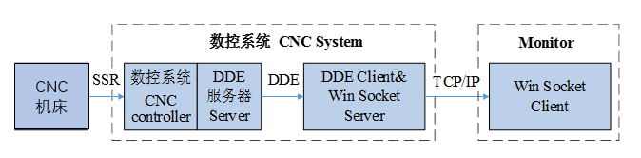

图5 机床参数实时通信

#### 基于多源数据的刀具状态监测和寿命预测

针对缸体加工的需求特点，研究不同工艺条件下刀具的磨损特性及规律、刀具失效模式及评价准则，构建切削工艺参数与刀具使用寿命之间的关系模型，提出基于刀具工艺系统数据及主轴功率参数的刀具状态监测模型。通过外加传感器，研究刀具状态监测与寿命预测方法，构建集采集、分析、预测一体化的刀具状态监测系统，实现刀具磨损预警和寿命预测，提高刀具磨损检测和刀具寿命管理的准确性与控制效率。刀具状态监测系统功能框图如图6所示。



图 6刀具状态监测系统功能框图

1. ~~在线检测系统实施环境建立。根据在线检测技术的需求，全面分析成飞数控加工厂现有接触式检测软硬件资源状况，包括测头类型、所配数控系统类型、数控机床运动精度、支撑软件功能、标定条件等，并根据分析情况提出基本测量软件升级方案。研究成果形式为在线检测资源分析报告。~~
2. ~~工件检测特征识别研究。针对典型飞机结构件建立准确、高效的特征识别系统，并按照特征需求自动或手动布置检测点，输出检测点坐标及法矢信息。~~
3. ~~检测路径规划与仿真研究。根据检测特征和检测点信息，优化检测路径。并通过仿真诊断检测路径与机床及工艺凸台等工艺约束信息是否发生干涉，提供检测点位和路线的合理化建议。通过检测数据自动生成程序输出测量指导文件，提供测量点位信息及测量轨迹信息。~~
4. ~~检测数控代码后置处理技术研究。根据数控系统型号和参数要求，解析检测指导文件，生成在线检测数控代码。~~
5. ~~在线检测系统与数控系统集成技术研究。包括检测程序的加载和在线检测数据实时采集。检测时，根据理论坐标和检测数据实时显示检测轨迹及检测数据。~~
6. ~~建立测头精确标定环境，包括硬件环境（标识点、标准球）和软件环境（标定子程序），制作标定规范报告。~~
7. ~~五轴定摆角测量研究。针对复杂曲面实现五轴定摆角测量，研究摆角测量的方法以及对测量结果进行变换和补偿的方法，研究成果形式为摆角测量及数据处理技术报告及相应软件。~~
8. ~~接触式测头应用扩展研究。实现工件坐标系建立、工装误差补偿、装夹状态检测和机床状态检测。~~
9. ~~测量数据管理与应用。基于标定数据和测点信息提出误差补偿的方法，包括测头误差、机床几何误差和整体偏移误差。根据检测特征分析、评价检测结果，输出特征分析报告；可追溯分析的质量信息分析系统（包含SPC等）。~~
10. ~~智能制造过程控制研究。实现加工过程监控、优化机床参数和机床状态监控。~~

### 关键技术问题

本项目基于成飞数控厂的实际情况，建立适应其工件加工特点和软硬件条件的在线检测系统。其中需要解决的关键技术问题有：

1. 针对飞机结构件关键特征自动识别和测量点布置技术

在线检测的特征自动识别系统主要针对飞机结构件的关键特征，关键特征主要包括高精度定位孔、转角、辕条、腹板等。采用基于广义痕迹的特征识别算法，先用零件的属性面邻接图进行匹配，将未能成功匹配的图进一步分解构成特征痕迹，再进行匹配。特征识别的难点在于不仅需要识别常规特征如孔、轴、面等，还要针对飞机结构件特有结构建立特征识别算法，建立针对飞机结构件关键特征的识别系统。

1. 自动检测路径规划，建立合理的路径规划算法

飞机结构件是包括壁板、梁、框、座舱盖骨架等，以及流线型曲面、各种异形切面、结合槽口、交点孔组合成的复杂实体。由于结构复杂，因此路径规划的难点是要同时考虑各种复杂工件外形和测头的姿态得到避免干涉的最短路径。

1. 建立具有良好兼容性的实时信号传输系统

该在线检测系统需要适应成飞数控厂现有硬件设备条件，安装在18台数控加工中心上。其中包括多种数控系统，西门子840D、西门子840D SL、Fanuc Series 15i-M、Acramatic 2100和Fidia C2。建立实时通信系统的难点在于需要建立多种接口适应不同数控系统，例如通过串口通信和网口通信两种方式。另外，不同数控系统的数控代码不同，需要建立检测程序后置处理程序和相应子程序库，实现在线检测系统面向不同数控系统的通信功能。

1. 提高在线检测测量精度

提高在线检测测量精度需要进行误差建模和补偿，主要包括差源分析、误差检测、误差建模、误差补偿等部分。提高检测精度的难点在于建立准确的几何误差模型，并对误差进行辨识和补偿。同时，接触式测头存在预行程误差、各向异性误差和偏心误差，针对测头的误差辨识和补偿也是难点之一。

1. 五轴定摆角测量的标定和测量方法问题

在进行五轴定摆角测量时需要旋转轴旋转到一定角度，因此进行旋转轴误差建模是提高五轴测量精度的难点。并且需要针对被测工件的结构，进行定摆角标定和补偿算法研究。

1. 在线检测数据库的建立

建立该数据库的难点在于开发与CATIA、在线检测系统、数控系统等多系统的数据存取方法，实现实时数据通信。

1. 智能制造过程控制系统

基于CPS和STEP-NC技术建立智能制造过程控制系统，智能过程控制主要包含三个层次的控制环路，分别是低级控制环路、中级控制环路和高级控制环路。实现智能制造过程控制的难点在于多种传感器数据的融合问题、自适应策略的方法和处理整个控制循环大量数据的方法。

### 技术路线

在线检测系统主要由四部分组成，分别是前置处理与仿真、在线检测、数据与路径实时显示和检测数据管理与分析。前置处理与仿真部分建立在基于CATIA二次开发的平台上，读取三维数字模型后，进行特征识别、测点生成和路径规划。其余三部分建立在自主研发的软件上，该软件主要功能包括检测数据后置处理、在线检测系统与数控机床实时通讯、三维模型与检测路径实时显示、检测数据管理与分析。

检测系统系统流程如图1所示，主要分为两个板块，分别是前置处理板块和在线检测板块，全部数据都存储在数据库中，其中蓝色箭头为数据传输路径。

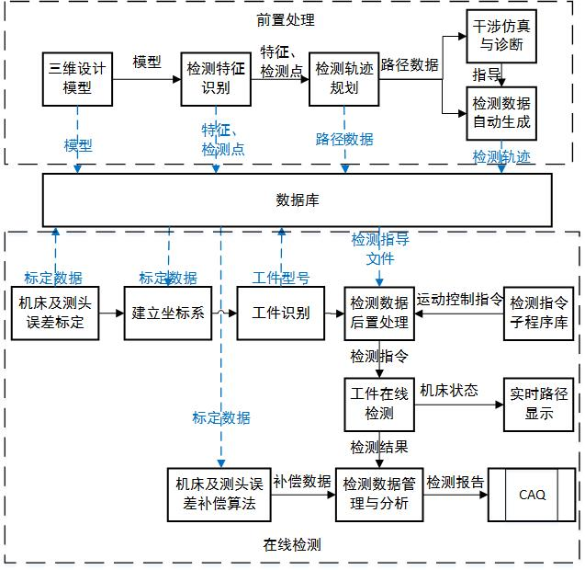

图1. 检测系统流程图

### 技术方法

#### 系统结构组成

刀具寿命预测及健康管理系统的硬件平台主要由振动信号监测系统、功率信号监测系统、力信号监测系统、机床数控系统参数监测系统、信号采集汇总系统、数控系统以及上位机构成。

振动信号监测系统为两套振动信号采集模块，分别安装在数控机床的主轴上和夹具上；

功率信号监测系统接入数控机床的输入电源；

力信号监测系统（为实验室研究模块），在刀柄上进行改装；

机床数控系统参数监测系统为一套通过机床下位机PCU中的DDE客户端获取机床实时参数，通过TCP/IP网络协议传输以完成对加工中机床参数的实时获取系统；

信号采集汇总系统在监测到机床加工工序时开始采集所有监测的数据并进行汇总，并通过转换器将信号传达给数控系统。数控系统通过串口通信或者网口通信与上位机进行实时数据传输。

上位机中包含自主研发的在线检测软件和数据库，其中在线检测软件通过对检测数据进行分析处理可以实时读取各监测系统的监测数据及判断机床的工作状态，并对检测数据进行分析处理，最后依据处理结果判断刀具的健康状况和剩余使用寿命预测，并生成检测报告。

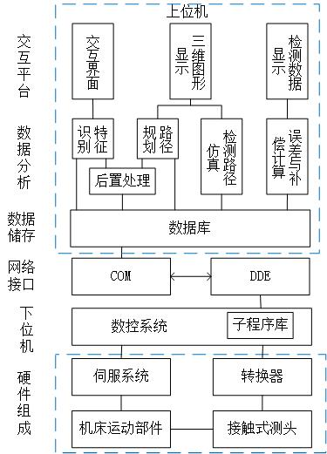

图2. 在线检测系统结构图

#### 实验设计

主流的实验设计方案有对比实验方法、正交实验方法、均匀实验方法三种。设计采用采取均匀设计方法，模拟在实际生产加工中最常见的几种工作条件。

表 1均匀设计试验参数设计

|  |  |  |  |  |  |
| --- | --- | --- | --- | --- | --- |
| 组号 | 速度 | 切深 | 进给 | 刀尖圆角半径 | 冷却条件 |
|  |  |  |  |  |  |
|  |  |  |  |  |  |

刀具从新刀到 ISO 磨钝标准的磨损量等分为表 3-3 中 6 个状态。

表 2刀具各磨损状态的平均磨损量

|  |  |  |  |  |  |  |
| --- | --- | --- | --- | --- | --- | --- |
| 状态 | 初期磨损1 | 初期磨损2 | 正常磨损3 | 正常磨损4 | 急剧磨损5 | 急剧磨损6 |
| VB/mm | 0-0.05 | 0.05-0.10 | 0.10-0.15 | 0.15-0.20 | 0.20-0.25 | 0.25-0.30 |

分别将六种磨损状态依据VB值再等量的分成5个信号段，每个信号段中抽取5个由2万个连续采集的数据点。因此每组试验总共有150组样本。

试验样本数量选择表

|  |  |  |  |  |  |  |
| --- | --- | --- | --- | --- | --- | --- |
| 状态 | 初期磨损1 | 初期磨损2 | 正常磨损3 | 正常磨损4 | 急剧磨损5 | 急剧磨损6 |
| 抽取组数 | 25 | 25 | 25 | 25 | 25 | 25 |
| 总计组数 | 250 | | | | | |

依据现阶段刀具平均使用寿命（时间、加工件数），初步划分刀具磨损时间节点，每加工（举例）100件，进行一次刀具磨损状况测量，或依据工厂生产节拍，每把刀正常加工结束后测量磨损状况，通过大量数据比对，综合出不同刀具磨损状况对应的加工状况。

后续可以给出更精确的划分，如图所示，为刘智鹏【】给出的刀具磨损划分图和对应的时间。

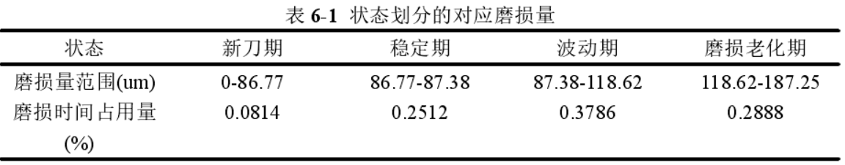

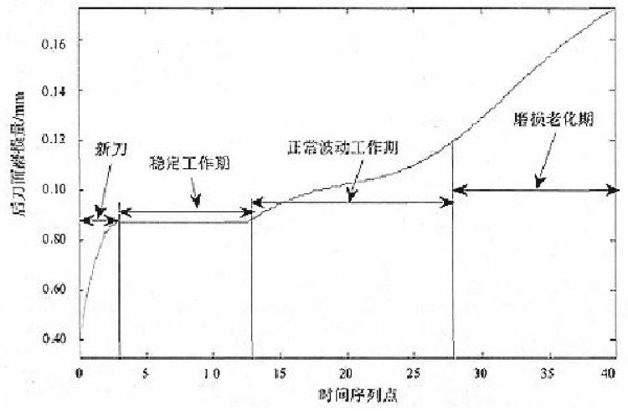

图 1刀具全寿命周期状态磨损曲线图

#### 机床运行状态的判断

读取G代码行，根据对比代码判断机床启停。

由于根据项目申请书，估计工厂采用面积图计算，面积图的使用建立在每次空转、切入切出的时间相同，故可采用方案有3种：

1. 逐个针对性排除切入切出的时间。
2. 计算每次不同工艺下切入切出时间，计算出机床的切入切出、空转规律
3. 根据之前RNN的计算，RNN可模拟出切入切出

计划先使用方案1，后续使用方案2。暂时不考虑在这方面采用RNN计算。

#### 多种信号特征提取

刀具切削过程的复杂性与切削现场的干扰，使监测信号夹杂着大量噪声，降低了信号的有效性，需要对信号进行预处理，提高信噪比、滤除噪声。

信号的特征提取主要有小波分析和EMD两种方案，因为小波分析需要针对不同的加工情况进行小波包的选取，对复杂工艺的信号分析不具有普适性，所以设计采用EMD进行信号的分析、降噪和刀具磨损状态监测的特征的提取，包括信号的时域分析、频域分析及EMD分析特征提取方法。

时域分析方面：分别讨论振动-功率的时域信号常用有量纲和无有量纲特征参数的计算方法及物理意义，针对功率信号和振动信号的特点，综合对比各时域特征参数与刀具状态的关系。

频域分析方面：分别对振动-功率信号进行经典谱估计，对频谱图进行统计分析，得到切削监测信号的频域统计特征。综合对比各频域特征参数与刀具状态的关系。

时频域方面：分别对振动-功率信号进行小波包分析，讨论小波包分解层数的选择，提取信号的小波包频带能量与小波熵特征。探讨不同监测信号的小波包分析特征与刀具状态之间的相关性。

对采样信号进行EMD阈值方法降噪，即对EEMD分解后得到的每个IMF分量取合适阈值截断后对信号进行EMD重构，以获得降噪后的信号。对于降噪后的信号进行端点延拓和EEMD抑制模态混叠，以将不同特征信息分解。由于EEMD分解的IMF能量频域范围不均等，所以可以依据信号能量计算公式选取信号能量主要集中的IMF分量，采用包络线奇异值方法、时域特征、频域特征等方法提取特征值。

在完成对刀具状态信息特征值提取的基础上，筛选出能良好反应不同特征的特征量若干组，采用支持向量机或神经网络将特征量进行分类，输出为6种刀具状态。

支持向量机训练SVM分类器时可采用RBF核函数【2】，函数宽度、惩罚参数依据情况调节。

广义回归神经网络分析时，采用原始数据作为输入数据能够获得更高的预测精度【3】。

#### 剩余使用寿命的预测

#### 多传感器耦合

#### 功率监测解决方案（项目申报书内容）

如图所示为项目申报书的刀具健康状况解决方案，该方案为类似Artis的解决方案：



图 6刀具状态监测系统功能框图

王春和指出：车刀磨损达到一定程度后，主轴负载电流与车刀磨损量存在一定的线性关系。由于汽车行业每个工序的时长较短，且据锡柴经验是采用面积图方式进行寿命判断，故可不采用航空航天行业的dx/dt方式计算（dx/dt的界面展示与面积图方案类似），直接采用功率的均值为“面积图”进行计算。

数据采集主要采集主轴负载电流和G代码行号（考虑在程序不复杂的情况下依据行号和G代码计算切深等参数）。

学习阶段为学习若干组新旧刀的加工的面积图，利用逻辑回归拟合出不同时刻的功率面积图和置信区间，以生成面积图的上下阈值曲线（也可手动在其基础上进行阈值调整）。

实际生产阶段的数据处理包括两部分，首先根据用户指定的 G 代码行以及相应 G 代码行开始计算功率平均值的时间来计算主轴电流平均值，第二部分是根据计算出来的功率平均值与用户设置的标准值对比，并且需要把计算得到的值与对比结果都保存下来。其数据处理流程图如图所示：



图 2数据处理流程图

根据用户输入的标准值，当计算结果达到阈值上限的0.9倍时，机床会提示用户刀具快达到使用寿命，当达到阈值上限的1.02倍或下限时，机床会报警。

在实际加工过程中，用户可以根据需要不断调整标准值。

#### 循环神经网络方案

由于常规磨损状态下，刀具的磨损量与功率、力信号具有一定的关联，故可考虑采用循环神经网络进行分析。步骤如下：

1. 主成分分析：从大量数据中心找到少量的主成分变量，在数据降维的同时尽可能保存原始数据信息。主成分分析可以通过编程实现。
2. 归一化处理：归一化处理有助于提高计算效率，归一化处理可以通过编程实现。
3. 循环神经网络：设计采用数据的前部分数据

#### 测量数据管理与分析

本项目要求实现刀具健康管理和寿命预测，故需要加工过程的全过程监控，需要将刀具信息、工艺过程、加工和检测全部过程的数据进行综合分析。检测的结果经过统计、分析和预测后输出检测报告，该检测报告以刀具健康管理和寿命预测为基础，对系统工艺设计的优化改进具有指导作用。因此需要建立在线检测数据库统一管理包括加工工艺信息、原始信号曲线、信号的特征信息、~~测量点信息、测量轨迹信息、~~刀具健康状况检测结果、刀具剩余使用寿命预测报告等数据。

扩展数据分析功能，能够对历史测量结果进行分析，后续可能会使用这类信息进行预判。采用Python连MySQL、时间库、Excel库、邮件传输协议库等，实现直接输出报表、生成报告、生成邮件等功能。

### 李思觅原版技术方法

#### 检测轨迹规划

检测路径是指顺序连接各检测点且避开障碍物的所有路径中最短或花费时间最少的那一条路径。该问题的基本解决思路可以借鉴旅行商问题的解决方法，不同点是要同时考虑各种复杂工件外形和测头的姿态。该部分最主要的约束是减少在机检测时间。因此，本项目的思路是首先对测量点进行无约束的检测顺序优化，之后通过基于射线追踪的碰撞检测来确定路径的可行性，若碰撞则采用启发式的避障策略，重复“碰撞检测-避障”这一过程，直到获得可行的检测路径为止。

碰撞检测：采用测头扫描体与零件静态干涉进行碰撞检测，其中重叠测试是算法效率的关键，而一般的交集求解算法较为复杂且受模型类型的限制。此处可采用基于射线追踪的技术进行求解，该方法可以采用GPU显卡的固有渲染通道加速交集求交过程，效率高。

碰撞规避：若两个测点之间的连线与工件发生干涉，碰撞规避的目的是在测头合理的姿态下尽量减短机床的运行轨迹，提高效率。本项目初步的解决思路是引入伪测量点（即中间点）进行避障。以平面轮廓线为例介绍该思想。首先，构造一条虚直线连接发生干涉的两个测点；之后，过该虚直线的中点作垂线，与平面轮廓线相交，则该交点则为新引入的中间点。该过程一直重复下去，直至没有发生干涉为止。

#### 检测数据后置处理

在数控自动程序编制语言的处理程序中，前置处理会生成APT刀位文件，将前置处理中生成的刀位轨迹变换为数控机床的运动轨迹或处理数控机床的特殊功能的部分称为后置处理程序。由于触发式测头系统的测量工作情况比刀具加工时复杂，同时由于数控机床所采用的系统各不相同，数控系统本身具有很大封闭性，还需要开启通讯等功能，所以完全采用CAM后处理模式，将可执行程序分解为最基本的数控指令会存在一定的问题，因此采用上位框架结合下位参数程序的混合模式进行编译。后置处理程序的总体结构设计示意图如图3所示。

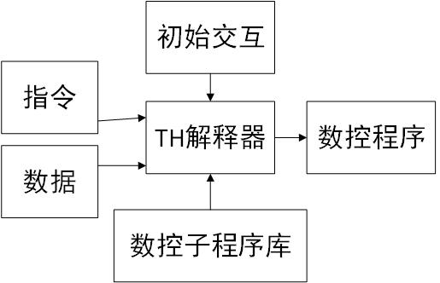

图3. 后置处理程序总体结构设计示意图

#### 在线检测与数控机床实时数据通讯

上位机与机床的通讯包括两部分：一部分为数控测量程序由上位机下传到数控系统，一部分为测量数据由数控系统上传至上位机。其中，数据下传对实时性没有特殊要求，数控系统一般提供网络通讯或串口通讯接口支持程序下传。对于在线检测系统来说，数据上传需要做到实时性，以满足测量过程监控等需求。一些主流数控系统，如西门子等都是基于数控(NC)+计算机(PC)模式开发，即数控系统作为一个应用软件运行于PC机上，数控程序本身并不能直接操作PC机外设，即无法对PC机串口、网口等进行直接操作，参数程序本身仅能运行于NC系统中。这就需要在数控系统MMC或个人电脑单元（PCU）中开发相应驻留程序来实现数据的上传。

基于西门子数控系统特点，本设计方案提出了DDE(动态数据交换，Dynamic Data Exchange)+网络通讯方式来实现实时的数据上传。DDE是一种进程之间的通信形式，DDE会话是实现进程通信的手段，西门子数控系统开发了一系列接口和控件支持DDE功能以满足高端的数据交换要求。DDE数据交换总是在一个客户程序和一个服务器程序之间进行。启动会话并要求接收数据的模块程序是客户程序(Client)，而响应客户的请求并提供数据的程序是服务器程序，服务器程序和客户程序均驻留在数控系统所在PCU上，服务器程序由西门子数控系统自带，数控系统启动时自动启动，因此本文设计的在线检测系统只需开发相应的客户程序。开发的通讯系统面向840D, 840D SL, FIDIA等数控系统；后续可能有华中的数控系统。



图4. 通信系统机构图

#### 检测数据与路径实时显示

针对数控加工在线检测过程，在线测量仿真的主要内容为：被测零件模型显示；测量点理论值和理论位置显示；测量值和测头当前位置显示；虚拟测头的动态显示。实现方式有两种：第一种是基于现有的数控机床在线仿真软件平台进行二次开发，如美国VeriCut数控加工仿真软件，开发速度稍快，但无自主知识产权，后期扩展受制于人；第二种是完全自主构建在线仿真平台，借鉴VeriCut的主要工具，工作量稍大，但有利于后续的工作扩展。本项目拟采用第二种方案。在线测量软件仿真系统框架如图5所示。首先，通过调用 Qt 和 OpenGL 的类库来构建跨平台的3D模型的显示环境，包括几何基本类和OpenGL的环境类；然后，在上述基础上建立描述三维集合对象的类，用于显示三维模型；最后，建立模型实时更新机制，软件在接收到测头数据后实时显示测头位置。理论数据由指导文件提供，作为在线测量评价的基准；测量数据即为数控系统发送至上位机的数据，其包含有测量点的 X、Y、Z 坐标值信息；零件的 STL 模型文件由 CAD 系统生成，以三角面片的形式描述模型的轮廓。 该方案采用 OpenGL 作为图形系统开发环境；通过读取 STL 格式的零件模型文件，来显示被测零件的三维模型；通过解析含有理论点坐标的 XML 格式的测量指导文件，来显示被测点的理论位置；通过接收数控系统的测量数据，来实现在线测量系统测头的实时仿真。

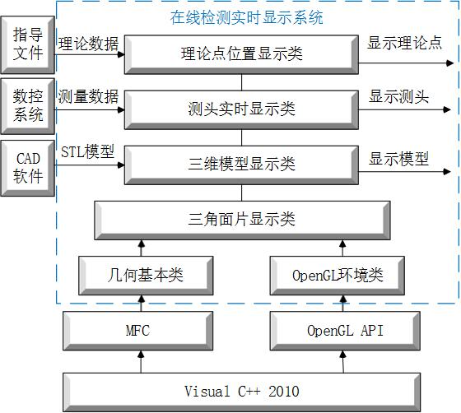

图5. 在线检测实时显示系统结构图

#### 接触式测头误差标定与补偿

在线检测是获取的坐标，是通过测头接触瞬间发出指令，使机床停止移动并记录下机床停止移动时刻的坐标值而得到。该坐标值的精度不仅受到机床定位误差，测头安装误差，测杆和测头本身误差的影响，同时也受到测头重复定位精度，测头接近速度，接近角度，以及受控系统演示误差等因素的影响。在进行在线检测之前需要对测头进行校正和标定，并在检测过程中对测头误差进行补偿。

测头误差主要包括：各向异性误差、预行程误差、半径误差。测头内部三个触点相隔120度均匀分布（如图6所示），它们作为电信号开关，当测头接触被测物体后，触点断开，产生触发信号传递给数控系统。由于三个触点的物理位置决定了测头不同位置和角度所需要的触发力不同，因此导致各向异性误差（如图7所示）。同时，由于触发信号发出后数控系统停止运动并记录当前位置产生延时误差，因此产生了预行程误差。另外，由于机床通过编码器记录的位置为主轴中心位置，这个位置和测头接触位置存在测头探针头半径的距离，这部分误差为半径误差。

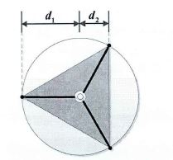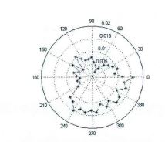

图6. 各项异性误差产生机理 图7.各向异性误差三叶形分布图

在检测之前，需要在工作台上安装标准球，对测头进行标定和补偿。标定时，测头沿标准球法矢方向对标准球进行测量，测量后得到各向误差，标定点分布如图8所示。补偿时根据标定法矢和标定点坐标采用直线插补法对测量误差进行补偿。标定点将标准球分割成n个补偿单元，当检测点落在某一单元时，根据本单元的四个组成点计算该测量点的补偿值（如图9所示）。并且需要控制摆角数量，尽可能减少数量。

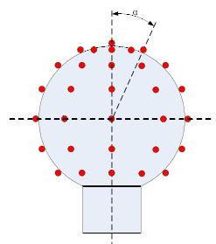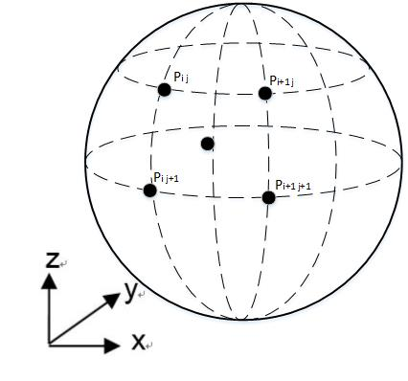

图8.标定点分布示意图 图9. 测头误差补偿原理

#### 机床几何误差标定与补偿

在线检测系统的测头安装在主轴上，因此，五轴机床各个运动轴的相对位置误差和几何误差会对测量进度产生影响。机床关于移动轴运动误差有21项。分别是XYZ三轴的直线定位误差、水平直线度误差、垂直直线度误差、滚转误差、俯仰误差、偏摆误差。另外还有三轴之间的三个垂直度误差。关于转动轴的运动误差有16项，分别是A轴、B轴的六个自由度误差共12项和XYZ平面互相的平行度误差4项。因此五轴机床共37项几何误差。

机床几何误差采用Renishaw ML10 Gold激光干涉仪对比机床定位值进行测量识别。在机床误差补偿环节中，读取机床坐标系下的X、Y、Z轴测量数据，通过定位精度曲线，找出相邻位置的机床误差值从而通过插补算法得到机床运动定位误差。采用机床误差标定文件补偿测量数据误差的流程如图10所示。 得到单轴上的补偿值后的计算方法如图11所示，假设得到 y 向机床误差偏移值 dy 后，首先将其分解到测头测量方向得到 dr 分量，然后可将其分解到各个坐标轴上得出相应的分量。

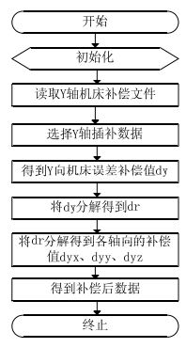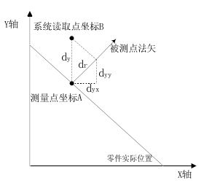

图10. 机床补偿流程图 图11. 机床补偿图解

#### 五轴定摆角测量

对飞机结构件的某些特殊部位，测头必须以一定的角度才能进行检测。五轴定摆角测量是测头绕A、B轴旋转到一定角度，然后沿被测点法向进行测量。测量方式如图12所示。摆角测量的难点在于测量时需要考虑旋转轴运动和误差。需要建立旋转轴的几何模型和误差模型，采用球杆仪对旋转轴进行标定，对旋转轴误差进行补偿。

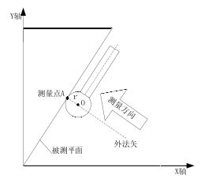

图12. 五轴定摆角测量示意图

#### 测量数据管理与分析

本项目要求实现加工过程的全过程监控，需要将结构设计、建模、工艺设计、加工、检测全部过程的数据进行综合分析。在线检测的结果经过统计、分析后输出检测报告，该检测报告对工艺设计的优化改进具有指导作用。因此需要建立在线检测数据库统一管理包括特征信息、测量点信息、测量轨迹信息、检测结果和检测报告等数据。扩展数据分析功能，能够对历史测量结果进行分析，后续可能会使用这类信息进行预判。采用EXCEL设计表的数据管理功能与CAA二次开发工具相连接，模型数据存入设计表内，并使用Oracle数据库技术进行储存。Oracle数据库是以高级结构化查询语言（sql）为基础的关系型数据，它用方便逻辑管理的语言操纵大量有规律的数据集合。考虑到本课题对 CATIA 二次开发的要求，在数据层方面，在关系型数据库选择上采用 Oracle9i 数据库并结合 PL/SQL Developer 作为支持 Oracle9i 的第三方组件；在用户数据端方面，采用 JAVASE 技术，符合 JDBC2.0(Java Database Connectivity 2.0)规范并结合开源组件 JXL.jar（通过对该组件包的API是使用，可以解析目前主流OFFICE版本下的Excel文档）。

【建议最后开发出的界面如下图所示，仅供参考】

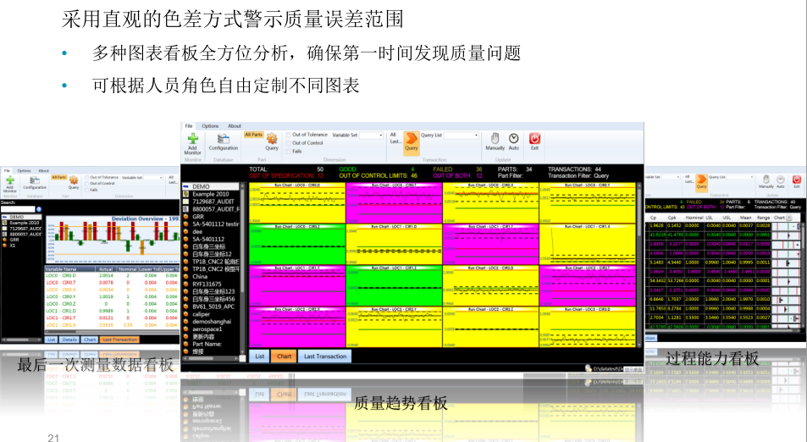

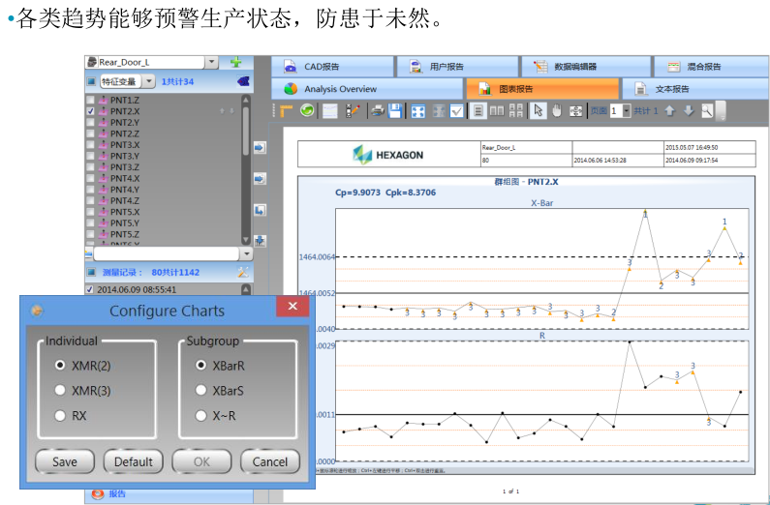

## 研究工作进度安排

|  |  |
| --- | --- |
| 起止时间 | 主要研究内容 |
| 2019.07  -2019.12 | 1. 装配生产线的数字孪生体系及调度模式； 2. 装配生产计划排程与智能调度； 3. 缸体加工生产线CPS系统体系结构； 4. **刀具状态监测系统搭建及方案设计；** 5. 面向产业链的网络化协同云制造体系框架。 |
| 2020.01  -2020.06 | 1. 多维融合仿真模型构建及可视化； 2. 预调度与重调度结合的作业任务调度算法 3. 基于CPS的数据采集及智能感知； 4. **缸体加工过程数据采集及监测系统搭建；** 5. 面向产业链的产品协同研发新模式。 |
| 2020.07  -2020.12 | 1. 装配生产线作业调度与动态重构； 2. **面向缸体加工的刀具寿命预测软件开发；** 3. 面向产业链的网络化智能制造新模式； 4. 开展柴油发动机装配线智能排产，以及缸体加工生产线实时采集、加工过程智能监测等应用验证 5. 撰写结题报告。 |

## 研究费用预估

|  |  |  |
| --- | --- | --- |
| **项目** | **费用(万)** | **使用说明** |
| 设备费 | 115 | 18台机床，每台购买工控机和通信板卡约3万，共64万；购买一个雷尼绍测头及控制软件，搭建实验平台，约51万 |
| 材料费 | 15 | 加工标准零件，具有不同精度等级的测量特征，如不同平面度的平面等，为测量实验提供参照标准。 |
| 测试化验加工费 | 35 | 对项目控制软件委托第三方公司进行专业化代码测试，需15万；并进行代码改进优化（编程），从而提高控制软件的稳定性，约20万。 |
| 差旅费 | 40 | 分别40人次日发和成飞交流，每次吃住1000，往返飞机2000，小计20万；拟参加国内20人次国内会议交流，每次会议注册费等平均10000，小计20万。 |
| 国际合作与交流费 | 9 | 拟支持6人次参与国际交流，每次1.5万，小计9万 |
| 出版/知识产权费 | 10 | 调研报告、文献、专利申请，小计5万；专业软件、图书购买，小计5万。 |
| 劳务费 | 80 | 硕士、博士、博士后的研发补贴；1名软件开发工程师18万/年，2年 |
| 院管理费、绩效等 | 46 | 学校按13%左右收取 |
| **总计** | 350 |  |

## 项目组成员

|  |  |  |  |
| --- | --- | --- | --- |
| 1. **姓名** | **单位** | **学历** | **主要承担工作** |
| 冯平法 | 清华大学深圳研究生院 | 博士、教授，系主任 | 项目负责人，项目总协调人 |
| 曾龙 | 清华大学深圳研究生院 | 博士，讲师 | 项目联系人，测量路径优化生成 |
| 许超 | 清华大学深圳研究生院 | 博士、博士后 | 几何特征检测和工件识别 |
| 李博 | 清华大学深圳研究生院 | 硕士 | 硬件通信和底层控制算法设计 |
| 罗博 | 清华大学深圳研究生院 | 硕士 | 在线检测系统平台设计和实现 |
| 洪军 | 清华大学深圳研究生院 | 硕士 | 在线检测系统平台设计和实现 |
| 吴志军 | 清华大学 | 博士、教授 | 项目顾问，系统集成 |
| 张建富 | 清华大学 | 博士、副教授 | 通信系统集成，指导文件生成 |
| 李思觅 | 清华大学 | 博士 | 硬件通信和五轴摆角测量 |
| 沈通 | 清华大学 | 硕士 | 测量特征识别和测量点布置 |

## 参考文献

[1] 基于主轴电流的车刀寿命预测技术研究_王春和 P48

[2] 经验模态分解在振动分析中的应用 杨永锋 P154

[3] 基于ＡＧＡ－ＧＲＮＮ神经网络的刀具寿命预测研究 李浩平